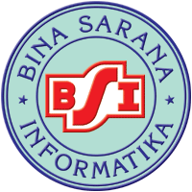 | LEMBAR KONSULTASI TUGAS AKHIR
 | AKADEMI BINA SARANA INFORMATIKA

- N I M : 12121344
- Nama Lengkap : Hernawati
- Dosen Pembimbing : Kresno Budi Nugroho, S.Kom
- Judul Tugas Akhir : Perancangan Website Penjualan Barang pada Malebox Distro
Jakarta

No | Tanggal  Bimbingan | Pokok Bahasan | Paraf dosen  Pembimbing
1. | 07 – 11 – 2014 | Pengajuan Judul & Bab I
2. | 14 – 11 – 2014 | Revisi Bab I
3. | 06 – 12 – 2014 | Pengajuan Bab I & II
4. | 19 – 01 -2015 | Revisi Bab II
5. | 26 – 01 – 2015 | Acc Bab I, II &Pengajuan Bab III & IV
6. | 02 – 02 - 2015 | Revisi Bab III & IV

Catatan untuk Dosen Pembimbing

Bimbingan Tugas Akhir
- Dimulai pada tanggal : 07 November 2014
- Diakhiri pada tanggal : 02 Febuari 2015
- Jumlah pertemuan bimbingan : 6 (Enam) Jumlah Pertemuan

Disetujui oleh,
Dosen Pembimbing

[Kresno Budi Nugroho, S.Kom]

